**СТРАТЕГІЯ «АСОЦІАТИВНИЙ КУЩ»**

Спонукає до вільного й відкритого мислення, тому цю стратегію рекомендується використовувати на етапах актуалізації і рефлексії. Для складання асоціативного куща слід дотримуватись таких правил:

1. Записати на дошці чи аркуші в центрі ключове слово (фразу), обвести його (її) колом чи прямокутником.

2. Записати всі слова (фрази), які спадають на думку.

3. Після того як заповнені всі можливі «гілки», вказати аспекти проблеми, що потребують додаткової інформації.

4. Поставити знаки питання біля частин куща, в яких є невпевненість.

5. Записати всі ідеї, які є, або скільки дозволяє час.

**СТРАТЕГІЯ «АСОЦІАТИВНИЙ КУЩ»**

Тема уроку «Додатні і від’ємні числа » (6 клас)

**СТРАТЕГІЯ «КЛАСТЕР»**

Готує ґрунт для широкого й ефективного застосування інтерактивних технологій., іти в класі отримують можливість говорити, обмінюватись ідеями, спілкуватись, висловлюватись, критично мислити, переконувати. Використовують на різних етапах уроку:

1. стадія виклику - для стимулювання розумової діяльності, систематизації наявної інформації і виявлення можливих областей недостатнього знання;

2. стадія осмислення - для структуризації навчального матеріалу. Кластер дозволяє фіксувати фрагменти нової інформації.

3.*стадія рефлексії -* при підведенні підсумків вивчення матеріалу, коли учні, групуючи поняття відповідно до індивідуальних уявлень, графічно зображують логічні зв'язки між ними, що дає можливість відобразити індивідуальні результати навчання.

**СТРАТЕГІЯ «КЛАСТЕР»**

Тема уроку «Додатні і від’ємні числа » (6 клас)

**СТРАТЕГІЯ «FISHBONE» або «Риб’яча кістка»**

Допомагає підсумувати інформацію, визначити головні ідеї, думки. Використовувати на етапах актуалізації і рефлексії

В основі методики лежить схематична діаграма, яка дозволяє провести швидкий та точний аналіз тої чи іншої проблеми, виявивши її причини та наслідки, зробити правильні висновки.

Голова – тема, питання, проблема, що підлягає обговоренню.

Верхні кістки – причини появи проблеми, думки, висловлювання.

Нижні кістки – факти проблеми, причини або спростування, наслідки

Хвіст – висновок, відповідь на поставлені питання.

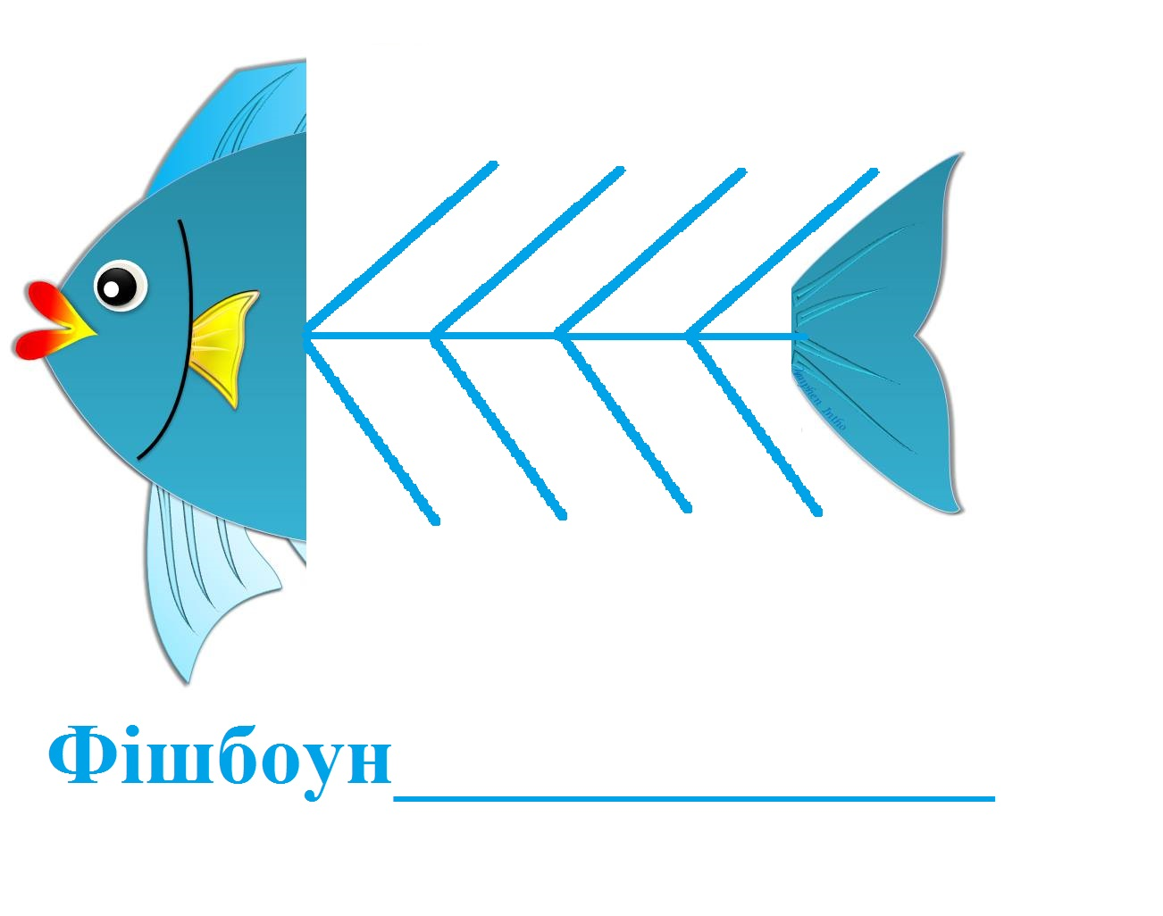

**СТРАТЕГІЯ «FISHBONE» або «Риб’яча кістка»**

Тема уроку «Ознаки подільності на 2, 5, 10 » (6 клас)



**2;4;6;8;0**

**0;5**

Дивитися , якою цифрою закінчується число

Ознаки подільності

**0**

**МЕТОД «Концептуальна таблиця»**

Сприяє розвитоку критичного мислення. Цей педагогічний прийом розвиває здатність установлювати зв’язки досліджуваної теми. Його можна використовувати з метою актуалізації знань, а також для систематизації знань під час групової роботи

Пропонується учням заповнити таблицю, працюючи в групах. Потім провести обговорення й порівняння результатів.

.

**МЕТОД «Концептуальна таблиця»**

Тема уроку «Функції». (9 клас)

|  |  |  |  |  |  |
| --- | --- | --- | --- | --- | --- |
| Вид функції | Область визначення | Область значень | Зростання, спадання | Нулі | Парність |
| y = kx + b |  |  |  |  |  |
| y = a $х^{2}$ + bx + c |  |  |  |  |  |
| у= $\frac{k}{x}$ |  |  |  |  |  |
| Y= $\sqrt{x}$ |  |  |  |  |  |